Simulação de um Joelho humano usando CMAC
R. A. Lima1, V. R. F. S Marães1 and L. M. Brasil1
¹ UnB Gama, Mestrado em Engenharia Biomédica, Brasília, Brasil ALTERE CONFORME O ARTIGO DE GLÉCIA… AH, O MEU NOME SEMPRE COLOQUE POR ÚLTIMO, POIS AS REGRAS MUDARAM A POSIÇÃO DO ORIENTADOR PARA UM ARTIGO…

Abstract— O objetivo do presente trabalho é mostrar o uso de uma rede neural artificial baseada no CMAC (Cerebellar Model Articulation Controller), que simula a angulação do joelho humano, baseado em dados fornecidos pelo membro contralateral a um joelho. Este modelo é baseado no cerebellum dos mamíferos, mas apesar deste fato, o que realmente promove seu uso é sua operação bastante rápida, o que a faz adequada para controle adaptativo em tempo real, no caso, o equivalente ao controle de um joelho, numa prótese ativa transfemural.
Keywords— CMAC, joelho, controle, prótese.
INTRODUCTION
A busca por melhorar a qualidade de vida, constitui-se como uma das prerrogativas da Engenharia Biomédica. Dentre os vários problemas que esta busca enumera, está a reabilitação humana, disciplina esta que enumera a construção??? Separação de sílabas incorreta…Há outros casos… de próteses. As próteses podem ser passivas ou ativas. As passivas constituem-se de atuadores intrinsecamente passivos. Já as ativas possuem atuadores automáticos [REF???].
A construção de próteses ativas transfemurais, não é um problema de solução trivial. Para construí-las é necessário antes desenvolver ou utilizar um modelo biomecânico. A partir deste, deve-se elaborar um método de controle, usando-se técnicas de engenharia de controle e/ou sistemas inteligentes.
A ascensão dos sistemas inteligentes trouxe um novo horizonte para a Engenharia Biomédica. Este tipo de solução permite classes de sistemas inimagináveis anteriormente. Sistemas não solucionáveis facilmente por PID (Proportional-Integral-Derivative) tradicional, com muitas variáveis, muitos parâmetros e não lineares. Sistemas inteligentes estão em toda parte, em câmeras digitais, buscadores da Internet, sistemas de reconhecimento de voz, telefones celulares, sistemas de freios de automóveis e incontáveis outros dispositivos [REF???].
Dentre as técnicas para construção de sistemas inteligentes estão as RNA (Redes Neurais Artificiais). Existem vários modelos de RNA's destacando-se o modelo CMAC (FALTOU COLOCAR O SIGNIFICADO…Cerebellar Model Articulation Control), baseado no cerebellum dos mamíferos [2], que comparado com uma MLP (Multi Layer Perceptron) com no mínimo uma hidden layer, apresenta a vantagem de precisar de muito menos cálculos para atualização de seus pesos, durante o treinamento.
Lin demonstra em [3] a efetividade do modelo CMAC, através de estudos preliminares de controle cinemático e síntese de marcha. Depois de treinar uma RNA, baseada no CMAC, para aprender relações multivariáveis e não lineares da cinemática da marcha, a RNA foi utilizada para controle de caminhada em linha reta e aclives de robôs quadrúpedes.
Em [4], demonstra-se a robustez de uma CMAC em um robô bípede em condições de marcha apresentando distúrbios. Em [5] são apresentadas as estratégias para o uso da CMAC no mesmo tipo de robô.
Antes de se construir o controlador de uma prótese, é aconcelhável primeiro, simular seu comportamento via softaware. Assim, diminui-se o custo de produção final do mesmo. Neste context, o presente texto mostra a simulação da angulação de um joelho humano utilizando aprendizado de máquina baseado no modelo CMAC, para possível controle do joelho em uma prótese ativa transfemural.
Materiais e Métodos
A VERSÃO DO WORD ESTÁ DESLOCANDO ESTA FRASE… O processo de simulação é resumido na Figura 1.
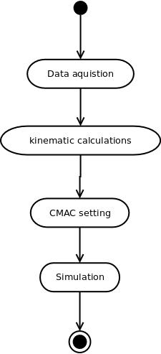

Fig. 1: Simulation Process

Aquisição de dados
Os dados para o treinamento da RNA CMAC são dados cinemáticos, capturados através de motion capture, utilizando-se de 12 câmeras Qualisys Oqus MRI, marcadores passivos e pacote de software QTM 3.2 da Qualisys. Os dados foram convertidos para formato adequado à linguagem Octave 3.8.1. Foram usados dados capturados de um sujeito, no Laboratório de Desempenho Humano da Faculdade Ceilândia da UnB. Foi selecionado um sujeito sadio do sexo masculino. Este repetiu um ciclo de marcha de aproximadamente 5 segundos, por 5 vezes. Os dados trazem variáveis espaciais, com respeito a posição dos marcadores. Os marcadores estão distribuídos em 34 posições nas duas pernas. Como só a flexão e a extensão dos joelhos fez parte deste trabalho, utilizaram-se somente os marcadores das tíbias, joelhos e trocanteres. Foi possível com estes dados, cálculos de angulações, velocidades angulares e acelerações angulares dos joelhos. Como para o presente trabalho só interessava o ciclo confortável de marcha, parte dos dados iniciais e finais de cada amostra tiveram que ser eliminados, pois se constituam no início e na parada do ciclo confortável da marcha.
O projeto no qual ocorreu a coleta foi aprovado pelo Comitê de Ética da Faculdade de Saúde da UnB, processo N11911/12.

Cálculos Cinemáticos
Estes cálculos foram feitos usando-se a linguagem de programação Octave, que é compatível com Matlab. Esta escolha foi feita devido ao Octave ser open source e também porque o QTM exporta seus dados para o formato Matlab.
Para se calcular os ângulos, usou-se a seguinte equação obtida a partir de [6]:
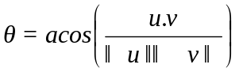 (1)
u equivale ao vetor no ponto do trocanter e v é o vetor no ponto da tíbia. Todos os pontos devem ser transladados de forma que o ponto referente ao joelho esteja na origem.
As velocidades angulares foram calculadas, usando-se pontos adjacentes da coleta e seguindo a equação:
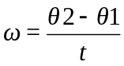 (2)
t é o tempo entre um ângulo e outro.
O código fonte do programa que extrai os dados da coleta e faz os cálculos na Equação (2), está disponível em http://github.com/rob-nn/gait_data_loader.

CMAC e sua configuração
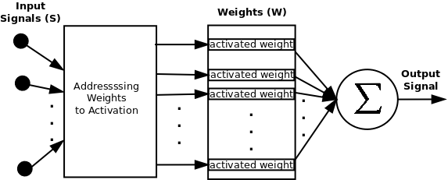
Fig. 2: CMAC
O modelo CMAC proposto por [1], é descrito na Figura 2. Este tipo de RNA recebe um vetor de sinais S. A RNA então baseia-se nestes sinais para calcular os endereços de pesos W a serem ativados. Estes pesos são então somados, resultando assim na saída da RNA.
Os sinais de entrada para uma RNA CMAC devem ter seus espaços de entrada conhecidos. Por exemplo, para um vetor S de 3 sinais (s1, s2, s3), o sinal s1 deve corressponder a um valor entre 0 e 1, o sinal s2 deve corresponder a um valor entre -500 e 100 e o valor s3 deve corresponder a um valor entre -0,1 e 0,1. Além disso, cada sinal deve ser convertido a uma quantidade exata de valores discretos. Por exemplo, um sinal sx, que está entre 0 e 2, possui 5 valores discretos, logo seus possíveis valores são 0, 0,5, 1, 1,5 e 2. Se, por exemplo, sx possui o valor 1,6, então para a CMAC assume-se o valor 2, pois não existe o valor 1,6 na lista de valores discretos. A essa característica da CMAC [1] a define com “resolução” ROBERTO. NÃO ENTENDI? ACHO QUE FALTOU ALGO NO PORTUGUÊS PARA COMPLETAR ESTA FRASE. REFAÇA-A…. Veja a Figura 3.
0
0.5
1
1.5
2
xs = 1.6

Fig. 3: Input Value to xs
Um parâmetro indispensável na RNA CMAC é o número de ativações que compõem a saída. Quanto maior este parâmetro maior a generalização a ser realizada pela r RNA. Este número influência diretamente no cálculo de endereços. O cálculo dos endereços foi implementado usando-se o mesmo algoritmo de [1].
O ultimo parâmetro a ser informado é o número de iterações da CMAC. Este parâmetro corresponde ao número de vezes que o algoritmo de treinamento vai atualizar os pesos depois de se calcular a saída para todas os sinais de entradas coletados anteriormente.
Para treinamento a CMAC ROBERTO… ESTÁ SOLTA ESTA FRASE…? VAIS COMPLETÁ-LA COM O QUÊ?

Simulação e detalhes de implementação
Para o ambiente de implementação da CMAC e simulação do joelho, foi adotada a linguagem de programação Python, os pacotes de software NumPy e Matplotlib. O sistema operacional é o Mac OS X Yosemite v. 10.10.1. O hardware trata-se de um Mac Pro (Mid 2010), processador 2.8 GHz Quad-Core Intel Xeon, 3GB de memória RAM. Além disso, o código fonte criado para fazer as simulações está disponível em http://github.com/rob-nn/motus.
Como sinais de entrada para a simulação, foram escolhidos os sinais correspondentes as velocidades vetoriais em um plano 3D (x, y, z) do marcador do joelho esquerdo. Como saída da simulação, escolheu-se predizer o sinal correspondente às velocidades angulares do joelho direito. Estas escolhas foram feitas baseando-se no trabalho [7].
Antes de se executar a simulação, é necessário primeiro treinar-se a RNA. Esta tarefa foi automatizada. Para treinar a RNA, utilizou-se apenas 50% dos dados coletados numa única caminhada. Os outros 50% foram utilizados para realizar a predição do sinal de saída e compará-los com o sinal real capturado.
Resultados

A Figura 4 demonstra a simulação realizada. Para esta simulação, foi especificado 50 iterações, 30 ativações, 200 valores discretos por sinal de entrada, correspondentes às velocidades (x, y, z) do joelho esquerdo. Os dados correspondem a 50% de uma caminhada de 5 segundos, sendo que parte dos primeiros e últimos momentos da caminhada foram desconsiderados.
Além da simulação gerada, foi criado um projeto open source, chamado Motus. Este projeto tem o intuito de se criar uma ferramenta para simulação de sinais dos membros inferiores humanos. A Figura 5 mostra a versão 0.1 desta ferramenta, a qual está disponível no site GitHub, no endereço http://github.com/rob-nn/motus.py. Esta versão é capaz, por enquanto, de trabalhar com os sinais referentes aos joelhos:
- Velocidades angulares;
- Angulações;
- Velocidades vetorias (x, y, z).
O desenvolvimento desta ferramenta esta sendo patrocinada pelo LIS (Laboratório de Informática em Saúde, http://lisweb.unb.br/).
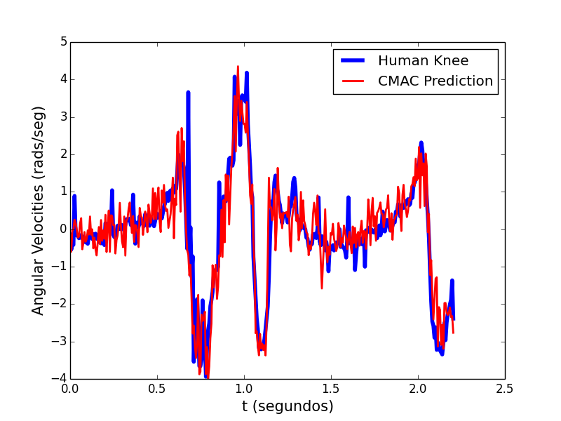
Fig. 4: Human knee angular velocity prediction

ROBERTO NÃO DEIXE ESPAÇOS MUITO GRANDES EM BRANCOS EM COLUNAS NO ARTIGO. TRAGA PARA CÁ OS PRÓXIMOS TEXTOS, MESMO QUE A FIGURA NÃO SEJA ADEQUADA NO TAMANHO AQUI…

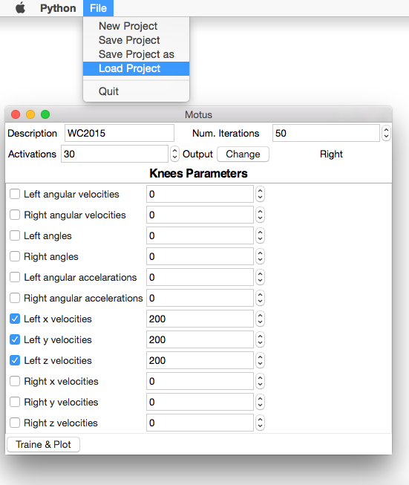
Fig. 5: Motus version 0.1
CONCLUSIONS
O desenvolvimento de próteses ativas requer a construção de sistemas de controle. Estes sistemas devem ser implementados como sistemas embarcados, que geralmente possuem poder computacional limitado. RNAs? OU É RNA´s??? TENS QUE UNIFORMIZAR NO SEU TEXTO TODO. TENS QUE ESCOLHER UMA DAS FORMAS… PARA O PLURAL DE SIGLAS… podem ser utilizadas para construção de sistemas de controle, mas RNAs???? requerem um processo que se chama de treinamento. Este geralmente exige um poder computacional alto e é melhor realizado em sistemas desktop ou mesmo cluster de computadores.
Este projeto demonstrou a simulação da aproximação de um sinal, referente às velocidades angulares de um joelho, com base em sinais do joelho contralateral. Toda esta simulação foi realizada utilizando-se uma RNA do tipo CMAC, que demonstrou resultados muito bons graficamente. Esta RNA treinada pode agora ser utilizada para testes em um protótipo real. A vantagem dela é que é facilmente implementável, pois requer apenas tabelas e cálculos simples. Espera-se assim que a mesma constitua-se num controlador adequado para o joelho de uma prótese transfemural.
Além da simulação foi disponibilizado, na forma de projeto open source, todo o código fonte necessário para se construir e treinar a CMAC, e também para similuar os sinais. Este projeto está disponível no site GitHub e é acessível a qualquer pessoa. O mesmo encontra-se em contínuo desenvolvimento.
ACKNOWLEDGMENT
Os autores agradecem os recursos fornecidos pelo LIS e pelo Laboratório de Movimento da UnB Ceilândia. Também a CAPES pelo apoio financeiro dispensado ao primeiro autor.
Conflict of Interest
“The authors declare that they have no conflict of interest”.
REFERENCES

- Albus J S (1975) A new approach to manipulator control: The cerebellar moel articulation controller (CMAC). Journal of Dynamic Systems, Measurement and Control 220-227
- Albus J S (1971) A theory of cerebellar function. Mathematical Biosciences 10:25-61
- Lyn Y (1992) A CMAC Neural-Network-Based Algorithm for Kinematic Control of a Walking Machine. Engn Applic. Artif. Intell. Vol. 5, No. 6, pp. 539-551.
- Sabourin C, Bruneau O (2006) Robustness of dynamic walk of a biped robot subjected to disturbing external forces by using CMAC neural networks. Robotics and Autonomous Systems. Vol. 5, No. 6, pp. 539-551.
- Sabourin C. (2006) Control strategy for the robust dynamic walk of a biped robot. The international journal of robotics research 25(9), 843-860.
- Edwards L (2010) Calculus. Ninth Edition. 2010, p. 784.
- Heike V, Rainer B, Cornelia H, Jurgen M, Robert R and Martin B (2011) Complementary limb motion estimation for the control of active knee prostheses. Biomed Tech. Walter de Gruyter, Berlin, DOI 10.1515/BMT.2010.057

Whole-body angular momentum during stair walking using passive and powered lower-limb prostheses - paper
- Up
- Pattern Recognition and machine learning p2 book
- Neural Networks and Learning machine pp book
- Intelligente Motion Control with an artificial cerebellum- thesis
- Linear Algebra a Modern Introduction pp book
Use macro [author address] to enter the address of the corresponding author:
Author:
Institute:
Street:
City:
Country:
Email:

